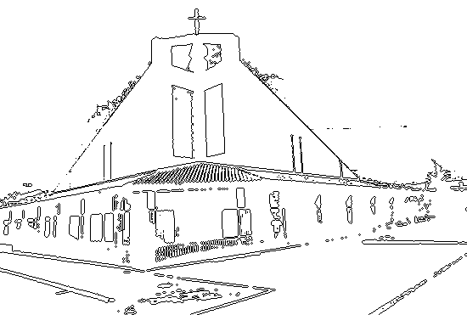

Parrocchia Santa Gianna
Calendario novembre 2006

Mercoledì 1 | FESTA DI TUTTI I SANTI  Lodi ore 10.10 – S. Messa ore 10.30
Giovedì 2 | COMMEMORAZIONE DEI FEDELI DEFUNTI  Rosario ore 20.30 – S. Messa ore 21
Venerdì 3 | Primo venerdì del mese
Sabato 4 | ore 19.30 incontro aspiranti animatori
Domenica 5 | Scuola di Preghiera per i bambini di 2ª elementare ore 10.15  Pomeriggio Castagnata in oratorio dalle ore 15
Martedì 7 | Ore 21 incontro dirigenti PGS e Direttivo dell’Oratorio
Mercoledì 8 | Ore 21 Equipe comunicazione
Venerdì 10 | Ore 21 spettacolo di danze e canti occitani
Sabato 11 | Ritiro gruppo Aquile ad Ala di Stura
Domenica 12 | Scuola di preghiera per bambini di 1ª elementare ore 10.15
Giovedì 16 | Incontro per la Compagnia dell’Immacolata
Sabato 18 | Ore 21 Teatro dialettale “Fomle, galine e oche, tnine poche!”
Domenica 19 | Laboratorio d’Avvento in oratorio per tutti i ragazzi ore 15/18
Sabato 25 | Ore 21 Scuola di preghiera per i giovani, secondo incontro.
Domenica 26 | Festa di Cristo Re  Ore 9.30 incontro del gruppo chierichetti  ore 10,00 Lodi solenni  ore 10,30 Santa Messa  ore 18.30 Vespri

Si cercano persone di buona volontà per sostenere l’Adorazione Perpetua. Chi volesse offrire un’ora la settimana può rivolgersi direttamente a don Ilario o al diacono Luigi.

Via Paganelli 39 – 10078 Venaria Reale – 011732520 ufficio - 011 19701778 oratorio
www.santagianna.it - 3282074207 cell. don Ilario

